DÉLICE DU MOULIN
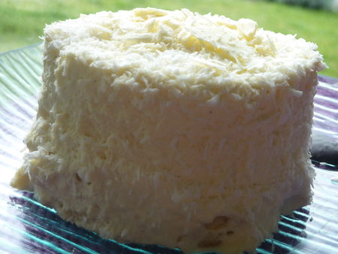
Mousseline de chocolat blanc et noix de coco, sauce chocolat noir.
Une recette de Grégory PICAUD Chef au Moulin de Connelles
Ingrédients pour 4 personnes
Préparation 1h30-Temps de repos 5 heures
Génoise :
- 2 oeufs
- 125 g de sucre
- 125 g de farine
Appareil :
- 4 jaunes d'oeufs
- 75 g de sucre semoule
- 25 cl de lait
- 100 g de chocolat blanc
- 50 cl de crème liquide
- 50 g de coco râpé
- 1 gousse de vanille
- 1 tablette de chocolat noir et un peu de lait pour la sauce

Préparation :
Génoise :
Dans un saladier placé dans une casserole d'eau frémissante, fouetter les oeufs et le sucre jusqu'à obtention d'un mélange mousseux et assez ferme (terminer au besoin au robot).
Hors du feu, incorporer la farine en pluie.
Verser cette préparation dans un moule rond à bords. Cuire au four à 180° pendant 20 min.
Appareil :
Confectionner la crème anglaise en portant à ébullition le lait et la gousse de vanille préalablement fendue dans sa longueur.
Dans un bol, battre les jaunes d'oeufs et le sucre jusqu'à ce que le mélange blanchisse.
Ajouter le lait bouillant en le filtrant à l'aide d'une passoire en petites quantités successives (sous peine de faire coaguler les jaunes)
puis verser le tout dans une casserole et faites cuire, sur feu doux, sans cesser de remuer avec la spatule en bois, en veillant à bien détacher l'appareil des parois de la casserole.
La crème est cuite lorsqu'elle nappe la spatule.
Verser la crème anglaise encore chaude sur le chocolat blanc en petits morceaux. Laisser fondre quelques instants et remuer bien pour diluer le chocolat.
Ajouter le coco râpé.
Monter la crème liquide en chantilly bien ferme
et l'incorporer à l'appareil.
Dans un cercle à pâtisserie pour 4 personnes ou bien dans 4 cercles individuelles, poser la genoise dessinée au format des cercles puis verser l'appareil.
Réserver au réfrigérateur durant 5 à 6 heures.
Dans une casserole, faire fondre la tablette de chocolat noir avec un peu de lait chaud. Remuer. Dans une assiette, poser une tranche de délice du Moulin ou bien un délice individuelle préalablement recouvert de noix de coco pour la déco sur tous son pourtour et décorer de copeaux de chocolat blanc. Terminer en ajoutant le chocolat noir fondu autour.

